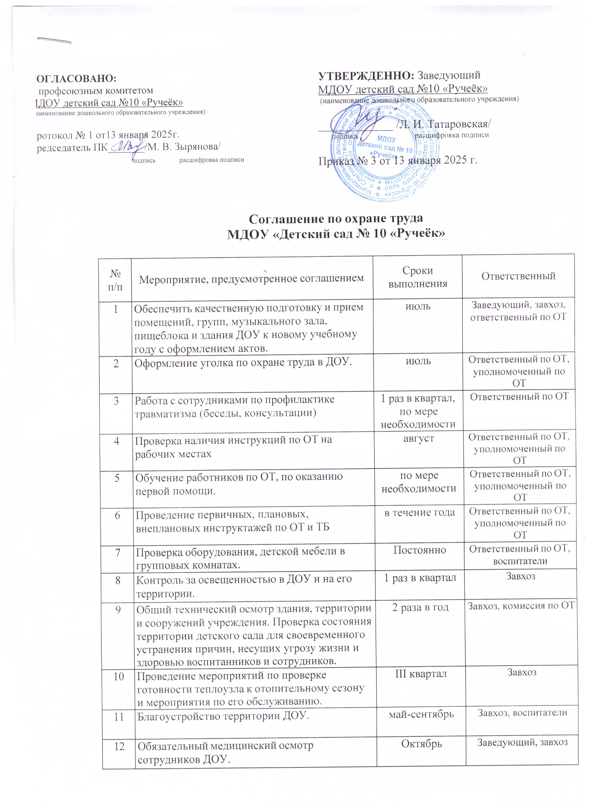

|  |  |  |  |
| --- | --- | --- | --- |
| 13 | Своевременная вакцинация против ОРВИ и гриппа. | Сентябрь-ноябрь | Медицинская сестра |

|  |  |  |  |
| --- | --- | --- | --- |
| 14 | Укомплектование медикаментами аптечки первой медпомощи. | Август | Медицинская сестра |
| 15 | Санитарное гигиеническое обучение сотрудников. | По мере необходимости | Медицинская сестра |
| 16 | Психиатрическое освидетельствование. | По мере необходимости | Завхоз, ответственный по ОТ |
| 17 | Организация дезинфекции, дезинсекции и дератизации пищеблока и подсобных  помещений. | По графику | Завхоз |
| 18 | Обеспечение работников спецодеждой, спецобувью и другими СИЗ. | По мере необходимости | Завхоз |
| 19 | Обеспечение работников смывающими и обеззараживающими средствами в  соответствии с установленными нормами. | В течение года | Завхоз |